Пермский филиал федерального государственного автономного образовательного учреждения высшего образования

«Национальный исследовательский университет

«Высшая школа экономики»

Межрегиональный методический центр по финансовой грамотности системы общего и среднего профессионального образования

Курсы повышения квалификации
«Содержание и методика преподавания курса финансовой грамотности
различным категориям обучающихся»

Тема проекта
Методическая разработка внеклассного мероприятия
«В мире денег»

Список слушателей, разработавших проект:
Квач Елена Анатольевна,
заместитель директора по ВР,
учитель истории и обществознания,
права и экономики
МКОУ "Центр образования им. А. Некрасова"
г. Кирово-Чепецка
Пупышева Елена Николаевна,
учитель истории и обществознания
ШМОКУ СОШ п. Гостовский
Арасланова Екатерина Михайловна,
учитель ОСЖ
КОГОБУ для детей-сирот ШИ ОВЗ г. Слободского
Власова Татьяна Геннадьевна,
директор, учитель истории и обществознания
ШМОКУ ООШ с. Соловецкое
Клепикова Наталья Николаевна,
учитель н6ачальных классов
МБОУ СОШ № 57 г. Кирова
Минина Елена Владимировна,
директор, учитель истории и обществознания
ШМОКУ ООШ с. Колосово
Шихалеева Татьяна Анатольевна,
учитель начальных классов
МБОУ СОШ с УИОП № 65 г. Кирова

г. Киров
2019 год
«…замечательные, блестящие уроки есть там,
где имеется ещё что-то замечательное,
кроме уроков, где имеются и успешно
применяются самые разнообразные
формы развития учащихся вне урока».
В.А.Сухомлинский

Введение
Деньги настолько прочно обосновались в повседневной жизни, что мы не видим в них ничего необычного. А между тем это - одно из самых замечательных и даже поразительных изобретений человека. Не представляя сколько-нибудь значительной ценности как таковой, они служат мерилом стоимости всех окружающих нас вещей и обладают способностью "превращаться" в любую из них!
Актуальность темы несомненна, так как современный мир без денег представить просто невозможно. С ними неразрывно связаны все успехи мировой цивилизации. Они создали общество таким, каким мы его видим, с его достоинствами и противоречиями. Но пользу они принесут только тогда, когда ими будут грамотно распоряжаться.
Мир денег – удивительный и необычный мир, и за его внешней простотой и обыденностью скрывается невероятно много новых открытий и тайн. За время существования человечества по теории денег было написано более 30000 работ. Это говорит о том, что человечество всегда уделяло теме денег большое внимание.
Данная форма внеклассного мероприятия - интеллектуальная игра.
Актуальность применения интеллектуальных игр связана с тем, что в настоящее время перед современной педагогической наукой стоит проблема: как повысить интерес школьников к предметам. Одним из древнейших средств воспитания, обучения и развития учащихся является игра. Она является важнейшим способом накопленного опыта от старшего поколения к младшему. С её помощью можно моделировать жизненные и учебные проблемные ситуации. В процессе игры учащиеся используют, прежде всего, свой личный опыт
Интеллектуальная игра — это вид игры, основывающийся на применении игроками своего интеллекта или эрудиции. Как правило, в таких играх от участников требуется отвечать на вопросы из различных сфер жизни.
К большому сожалению, количество людей, увлекающихся интеллектуальными играми падает из года в год, очень часто они вытесняются глуповатым, привлекательно-увеселительными играми, но мы продолжаем верить в жизнеспособность интеллектуальных игр. Интеллектуальные игры направлены на расширение кругозора, закрепление знаний, развитие находчивости и смекалки. Интеллектуальные игры пробуждают в детях интерес к различным областям науки, в том числе и к такой сложной, но удивительно интересной науке - экономике.
Представленная разработка поможет учащимся закрепить ранее полученные знания, понятийный аппарат, научиться работать в команде, выработать необходимые практические навыки и умения.

Технологическая карта проекта
Место занятия в логике реализации курса Финансовой грамотности | модуль «Деньги»
Тема | «В мире денег»
Форма проведения воспитательного мероприятия | интеллектуальная игра
Целевая аудитория | обучающиеся 4-5 класса
Вид деятельности учащихся | познавательная, свободное общение
Тип занятия | обобщение и систематизация полученных знаний
Методы, приемы, технологии | - использование наглядного материала;  - отгадывание загадок;  - разгадывание ребусов;  - мини-викторина;  - решение экономических задач;  - разгадывание кроссворда;  - прием «Мозговой штурм»;  - поисковый метод;  - игровая технология;  - технология учебного сотрудничества;  - ИКТ технологии;  - технология развивающего обучения;  - системно-деятельностный подход;  - контрольно-оценивающая деятельность;  - здоровьесберегающие технологии
Формы работы | Фронтальная, индивидуальная, групповая
Самостоятельная работа в команде | дети выбирают ответы на вопросы и предлагают свое решение, выполняют предложенные задания
Оформление зала | зал оформляется рисунками учащихся с конкурса «Что я знаю о финансах».
Предварительная подготовка | игра сопровождается компьютерной презентацией и музыкальным сопровождением; необходима подготовка раздаточного материала
Оборудование | ноутбук, мультимедийный проектор, микрофон, песочные часы (секундомер), два круглых стола, стулья, две ксерокопии денег разного достоинства, жетоны -монеты, раздаточный материал
Ход мероприятия | - Организационный этап  - Основная часть  - Заключительная часть  - Рефлексия

Педагогическая характеристика занятия
Цели занятия | формирование у обучающихся интереса к изучению вопросов финансовой грамотности
Задачи  Воспитательные | 1.Воспитание умения работать в команде, уважения к сопернику, воспитание чувства ответственности, товарищества, взаимоуважения, толерантного отношения друг другу  2. Дать почувствовать, увидеть, что решая и выполняя всё более сложные задачи и упражнения, они продвигаются в своём интеллектуальном и волевом развитии вперед
Учебная | теоретическое повторение ранее изученного материала в увлекательной форме
Развивающие | 1. Развитие познавательного интереса  2. Расширение кругозора, творческих способностей учащихся.  3. Формирование умения грамотно излагать свои мысли.  4. Формирование навыков неформального общения.  5. Развитие самостоятельного мышления, речи учащихся.
Усвоение и применение понятий по теме | банкнота, деньги, монета, купюры, валюта, доход, функции денег, товар, цена, гонорар, спонсор, ссуда, залог, нумизматика
Планируемые образовательные результаты | Предметные:  - понимание и правильное использование экономических терминов;  - умение характеризовать виды и функции денег.  Метапредметные:  - Познавательные:  - освоение способов решения проблем творческого и поискового характера;  - овладение логическими действиями анализа, сравнения, обобщения, установления аналогий и причинно-следственных связей, построения рассуждений, отнесения к известным понятиям;  - умение ориентироваться в своей системе знаний и осознавать необходимость нового знания;  - умение определять понятия, устанавливать аналогии;  - умение наблюдать, читать, слушать  - Регулятивные:  - понимание цели своих действий в исследовательской деятельности;  - проявление познавательной и творческой инициативы;  - оценка правильности выполнения действий: знакомство с критериями оценивания, самооценка и взаимооценка.  - Коммуникативные:  - готовность слушать собеседника и вести диалог;  - готовность признавать возможность существования различных точек зрения и права каждого иметь свою;  - изложение своего мнения и аргументирование своей точки зрения и оценка событий;  - умение договариваться о распределении функций и ролей в совместной деятельности;  - осуществление взаимного контроля в совместной деятельности, адекватно оценивание собственного поведения и поведения окружающих.  Личностные:  - овладение начальными навыками адаптации в мире финансовых отношений;  - выстраивание собственного целостного мировоззрения в области финансов;  - развитие навыков сотрудничества со сверстниками в разных игровых и реальных экономических ситуациях;  - выстраивание уважительно-доброжелательного отношения к тому, кто не похож на тебя;  - развитие самостоятельности и личной ответственности за свои поступки;  - умение искать мирный, ненасильственный выход, устраивающий обе стороны на основе взаимных уступок;  - умение критически оценивать и корректировать свое поведения в различных взаимодействиях, справляться с агрессивностью и эгоизмом, договариваться с партнерами;  - проявление эмоционального отношения к воспитательной деятельности.  Компетенции:  - Принимать решения  - Работать в команде  - Оценивать свои действия и действия других  - Определять функции денег  - Решать экономические задачи  - Определить валюты разных стран

Методика и технология проведения мероприятия
Данное мероприятие можно провести для обучающихся 4-5 классах ( в зависимости от начала изучения курса). Для организации команд берётся 2 ксерокопии денег разного достоинства. Каждая купюра разрезается на несколько частей. Все учащиеся класса при входе в кабинет получают часть, которая является фрагментом денежной купюры. Собрав эти части, участники образуют команды, создают рабочее пространство, придумывают название команды. Игру учителю помогают провести двое помощников – учащихся из старших классов.
Далее учащиеся непосредственно участвуют в интеллектуальной игре:
- знакомятся с правилами
- выполняют задания 9 раундов
- участвуют в проведении контрольно-измерительных процедур и рефлексии
По окончании игры жюри подводят итоги и проводят процедуру награждения победившей команды.
Для снятия напряжения и снятия физической нагрузки (игра проводится за столами), в ходе проведения мероприятия предусмотрено проведение физкультминуток.

Этапы занятия | Время, мин | Деятельность учителя | Деятельность обучающихся | Формируемые УУД | Типы заданий контрольно-измерительных процедур
Этап мотивации к учебной деятельности (организационный момент и мотивация)  Задачи этапа:  Создать положительный настрой на занятие  Обозначить «правила игры» | 10 | Приветствие:  Добрый день, дорогие ребята, маленькие знатоки основ финансовой грамотности! Я очень рада встрече с вами. Повернитесь друг к другу, поприветствуйте своих одноклассников, обратите внимание, что на нашем мероприятии есть гости, поприветствуйте и их своими улыбками.  Мы продолжаем с вами удивительное путешествие по миру финансов.  А о чём же мы с вами поговорим на нашем занятии? (слайд 1)  Я предлагаю вам отгадать представленные на экране загадки.  (Деньги)  Да, мы действительно сегодня будем говорить о деньгах.  (слайд 2). Мир денег – удивительный и необычный мир, и за его внешней простотой и обыденностью скрывается невероятно много новых открытий и тайн. За время существования человечества по теории денег было написано более 30000 работ. Это говорит о том, что человечество всегда уделяло теме денег большое внимание.  А наше путешествие сегодня мы продолжим весело интересно - сегодня у нас с вами интеллектуальная игра "В мире денег" (слайд 3).  По результатам которой мы узнаем, кого можно назвать эрудитами.  В этом нам помогут члены нашего уважаемого жюри (представляет членов жюри)  Для участия в игре вам необходимо разделиться на команды и придумать название своей команды, девиз, а также выбрать капитана.  Ребята, вы уже придумали название команды, девиз, выбрали капитана, и мы надеемся, что ваше название связано с темой нашего мероприятия.  На представление команды вам дается до 2 минут. За этот конкурс вы получаете до трех баллов.  (На доске - таблица, в которую по ходу игры заносятся результаты)  Давайте познакомимся с правилами нашей игры (слайд 4).  Вы работаете в команде, поэтому давайте определим правила работы в команде | Учащиеся настраиваются на занятие  Высказывают предположения  ответа на предложенные загадки  По жребию (используя частички разрезанных купюр ) делятся на команды, придумывают названия, девизы, выбирают капитана.  Представляют свои команды, девиз и капитана.  Делают правильный выбор, принимают правила игры | Метапредметные:  1) Познавательные:  - освоение способов решения проблем творческого и поискового характера;  - умение наблюдать, слушать  2) Регулятивные:  - проявление познавательной и творческой инициативы;  - оценка правильности выполнения действий: знакомство с критериями оценивания, самооценка и взаимооценка.  3) Коммуникативные:  - готовность слушать собеседника и вести диалог;  - готовность признавать возможность существования различных точек зрения и права каждого иметь свою;  - изложение своего мнения и аргументирование своей точки зрения и оценка событий;  - умение договариваться о распределении функций и ролей в совместной деятельности;  - осуществление взаимного контроля в совместной деятельности, адекватно оценивание собственного поведения и поведения окружающих.  Личностные:  - развитие навыков сотрудничества со сверстниками в игровых ситуациях;  - выстраивание уважительно-доброжелательного отношения к тому, кто не похож на тебя;  - развитие самостоятельности и личной ответственности за свои поступки;  - умение искать мирный, ненасильственный выход, устраивающий обе стороны на основе взаимных уступок;  - умение критически оценивать и корректировать свое поведения в различных взаимодействиях, справляться с агрессивностью и эгоизмом, договариваться с партнерами
Основной этап (деятельностный)  Работа в группах  Задачи этапа:  Формирование познавательной и творческой активности, навыков мышления, памяти, воображения, речи, оценивание своих достижений и достижений группы | 35  (выполнение задания + проверка + объявление результатов каждого раунда, вручение монет) | Итак, мы начинаем!  Наше путешествие должно быть весёлым и загадочным. И, думаю, вы убедитесь в том, что финансы могут быть совсем нескучными. Вам понадобятся смекалка, сообразительность, внимание. На этой игре надо блеснуть знаниями, эрудицией, талантами.  Учитель объявляет раунды, объясняет задания, обобщает выводы детей.  Члены жюри подводят итоги, вручают детям игровую валюту по количеству набранных в каждом раунде баллов.  1 раунд «Разминка»  Задание на эрудицию - угадать загадки (слайды 5-15).  2 раунд «Ребусы »  Задание на эрудицию - разгадать ребусы (слайды 16-24).  3 раунд «Экономические задачи »  Задание - решить экономические задачи (слайды 25-28).  Закончился 3раунд нашей игры. Подводим итоги.  И настало время отдохнуть. Ребята, давайте проведем игру «Буратино». Предлагаю всем вам встать  ФИЗКУЛЬТМИНУТКА "Буратино" (слайды 29-30).  4 раунд «Валюты разных стран»  Задание на определение соответствие- определить валюту и страну (слайды 31-32).  5 раунд «Счетовод»  Задание - сосчитать монеты, находящиеся в мешке за 1 минуту (слайды 33-34).  6 раунд «Пословицы»  Задание - продолжить предложенные пословицы (слайды 35-37).  7 раунд «Викторина»  Задание - ответить на предложенные вопросы  (слайды 38-48).  А у нас вновь время для активного отдыха. Предлагаю всем снова встать. Для вас  игра «Клад».  ФИЗКУЛЬТМИНУТКА "Клад" (слайды 49-50).  8 раунд «Конкурс капитанов»  Задание - ответить на предложенные вопросы  (слайды 51-55).  9 раунд «Кроссворд»  Задание на эрудицию - разгадывание кроссворда (слайды 56-59). | Воспринимают задания, выполняют действия: отгадывают загадки, ребусы, головоломки, решают экономические задачи, разгадывают кроссворд, устанавливают соответствие, работают с карточками, анализируют и сравнивают, контролируют правильность ответов; выполняют задания в группах, анализируют итоги  Во время проведения физкультминуток выполняют движение на снятие усталости, напряжения | Предметные:  - понимание и правильное использование экономических терминов;  - умение характеризовать виды и функции денег.  Метапредметные:  1) Познавательные:  - освоение способов решения проблем творческого и поискового характера;  - овладение логическими действиями анализа, сравнения, обобщения, установления аналогий и причинно-следственных связей, построения рассуждений, отнесения к известным понятиям;  - умение ориентироваться в своей системе знаний и осознавать необходимость нового знания;  - умение определять понятия, устанавливать аналогии;  - умение наблюдать, читать, слушать  2) Регулятивные:  - понимание цели своих действий в исследовательской деятельности;  - проявление познавательной и творческой инициативы;  - оценка правильности выполнения действий: знакомство с критериями оценивания, самооценка и взаимооценка.  3) Коммуникативные:  - готовность слушать собеседника и вести диалог;  - готовность признавать возможность существования различных точек зрения и права каждого иметь свою;  - изложение своего мнения и аргументирование своей точки зрения и оценка событий;  - умение договариваться о распределении функций и ролей в совместной деятельности;  - осуществление взаимного контроля в совместной деятельности, адекватно оценивание собственного поведения и поведения окружающих.  Личностные:  - овладение начальными навыками адаптации в мире финансовых отношений;  - выстраивание собственного целостного мировоззрения в области финансов;  - развитие навыков сотрудничества со сверстниками в разных игровых и реальных экономических ситуациях;  - выстраивание уважительно-доброжелательного отношения к тому, кто не похож на тебя;  - развитие самостоятельности и личной ответственности за свои поступки;  - умение искать мирный, ненасильственный выход, устраивающий обе стороны на основе взаимных уступок;  - умение критически оценивать и корректировать свое поведения в различных взаимодействиях, справляться с агрессивностью и эгоизмом, договариваться с партнерами | Отгадывание экономических понятий при помощи загадок, ребусов, заданий кроссворда ребусов.  Установление верных/неверных ответов средствами метода «Мозговой штурм».  Решение экономических задач.  Составление пословиц о деньгах.
Заключительный этап | 5-10 | Подведение итогов игры. Награждение победителей и призеров (слайды 60-62). | Анализируют итоги.  Получают грамоты, дипломы и призы | Личностные:  - проявление эмоционального отношения к воспитательной деятельности
Рефлексивный этап  Задачи этапа:  Формирование навыков рефлексии у обучающихся | 10 | Предложение выразить участникам  собственное отношение к прошедшей игре  Рефлексии "Курс настроения", "Оцени свою работу", "Солнышко".  Выбрать самое трудное и самое интересное задание нашего путешествия в Мир денег.  1) Что на вас произвело наибольшее впечатление?  2) Пригодятся ли вам знания, приобретенные на уроке, в дальнейшей жизни?  3) Что нового вы узнали на уроке? | Высказывания участников игры  Работа с рефлексивными методиками | Коммуникативные:  уметь формулировать свое мнение и свою позицию  Регулятивные:  уметь определять границы собственного знания и незнания | Обсуждение итогов игры

При наличии времени для более детального анализа проведенного мероприятия можно предусмотреть следующие вопросы для педагогической рефлексии:
Вопросы для педагогической рефлексии
- Как вы оцениваете свою работу?
- Как вы оцениваете работу другой команды?
- Наиболее трудным мне показалось…
- Самым интересным было…..
- Если бы я еще раз играл в эту игру, то я бы сделал следующее….
- Участие в этой игре мне понравилось (не понравилось) потому, что….
Заключение
Проект внеклассного мероприятия предназначен для учащихся 4-5 классов и должен помочь им закрепить ранее полученные знания, способствовать усвоению понятийного аппарата, а так же научиться работать в команде, выработать необходимые практические навыки и умения.
Мероприятие проходит в форме интеллектуальной игры, участвуют 2 команды по 8-10 человек (в зависимости от количества учащихся в классе). Мероприятие содержит ряд заданий практического, познавательного характера, которые должны решить учащиеся.
Внеклассному мероприятию предшествует предварительная подготовка: проведение конкурса рисунков «Что я знаю о финансах», подготовка мультимедийной презентации по теме мероприятия.
Данное мероприятие реализует на практике метод проектов и частично-поисковый метод, а так же следующие виды методик: использование наглядного материала, игровая технология, технология учебного сотрудничества, ИКТ технологии, здоровьесберегающие технологии.
Проект данного мероприятия является творческим и может быть использован учителем в учебной деятельности в качестве итогового повторения по пройденным темам, а также как занятие по внеурочной деятельности.

Список использованных документов и источников информации:
  - В.В.Чумаченко. Основы финансовой грамотности. Учебное пособие. – М.: Просвещение, 2018 г.
  - Финансовая грамотность: методические рекомендации для учителя. 2–4 классы общеобразоват. орг. / Ю. Н. Корлюгова. — М.: ВИТА-ПРЕСС, 2014. — 64 c.
  - Финансовая грамотность: методические рекомендации для учителя. 5–7 классы общеобразоват. орг. / Е. А. Вигдорчик, И. В. Липсиц, Ю. Н. Корлюгова. — М.: ВИТА-ПРЕСС, 2015. — 64 c.
  - Финансовая грамотность. Учебник . 5–7 классы общеобразовательных организаций. Издательство «ВИТА-ПРЕСС». / Е. А. Вигдорчик, И. В. Липсиц, Ю. Н. Корлюгова. — М.: ВИТА-ПРЕСС, 2014
5. Финансовая грамотность. Материалы для учащихся. 5–7 классы общеобразовательных организаций. Издательство «ВИТА-ПРЕСС». / Е. А. Вигдорчик, И. В. Липсиц. — М.: ВИТА-ПРЕСС, 2014
Интернет ресурсы:
http://www.minfin.ru/ru – Министерство финансов РФ.
http://www.collection-zagadok.ru/zagadki-cat47.html - Загадки и ребусы
http://zanimatika.narod.ru/ - Методическая копилка
Приложение 1
Формирование команд
(купюры для разрезания)

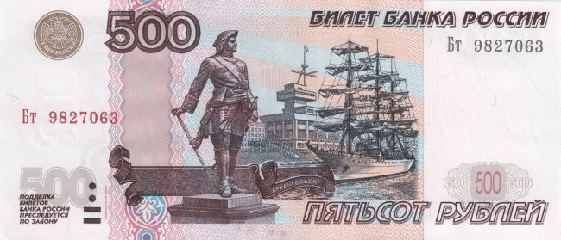

Приложение 2

Правила игры

Правила наши очень просты: в игре будет 9 раундов, в которых будут задаваться разные вопросы.
Ответы будут приниматься по поднятой руке.
За правильные ответы команда будет получать деньги – «умники» (один «умник» будет означать один балл).
За неправильные ответы команда денег получать не будет.
Победителем станет та команда, которая соберет больше всех «умников» за всю игру.

Правила работы в группах

Правила проводимого мероприятия на лепестках ромашки (да - подходит, нет - не подходит):

12 лепестков:
слушать товарища; (да)
не перебивать говорящего; (да)
уметь договариваться; (да)
активно участвовать в игре; (да)
не обижаться, если постигнет неудача; (да)
внимательно слушать учителя; (да)
громко кричать; (нет)
перебивать говорящего; (нет)
раньше времени выкрикивать ответ; (нет)
ссориться; (нет)
смеяться над ответами других; (нет)
радоваться неудачам другой команды. (нет)

Приложение 3

Раунд 3: «Экономические задачи»
Решите экономические задачи:
Задача 1
Гончар Песков каждые 8 горшков обменивает на 1 мешок пшеницы или на 5 подков.
В летний период для своего хозяйства ему необходимо приобрести 4 мешка пшеницы и 20 подков.
Сколько горшков должен сделать гончар для приобретения этих товаров?

Задача 2
Зарплату выдали 11-ю тысячными, 11-ю сотенными и 11-ю рублевыми купюрами. Чему равна зарплата?

Задача 3
Крестьянин менял зайцев на кур: брал за 2 зайцев по 3 курицы. Сколько зайцев нужно поймать крестьянину, если ему нужны 24 курицы?

Приложение 4
Раунд 4: «Валюты разных стран»
Соотнесите название валюты и страну:

Злотый -  Марка -  Рупия -  Донг -  Шекель -  Юань -  Иена – | Китай  Япония  Германия  Индия  Польша  Вьетнам  Израиль

Приложение 5
Раунд 6: «Пословицы»
Продолжи пословицу:
- Уговор дороже… | А… будет и рожь
- У него денег куры …. | Б… посыпь серебра
- Деньга деньгу… | В… хлопот
- Деньга на деньгу … | Г... денег
- Только ума на деньги … | Д… бережёт
- Больше денег – больше… | Е…, кто деньги бережёт
- Копейка рубль…. | Ж… не клюют
- Без нужды живет… | З… не купить
- Есть грош …. | И… наживает
- Захочешь добра… | К… набегает

Приложение 6

Раунд 8: «Конкурс капитанов»

Вопрос 1
Могли ли ледяные кубики стать денежной единицей в Северной Америке?

Вопрос 2
Правильно ли утверждение, что деньги - это такой же товар, как и любой другой товар или услуга?

Вопрос 3
Почему в данных странах именно эти товары стали выступать в качестве денег:
- на островах Полинезии - раковины каури,
- в России - пушнина,
- на Аляске - золотой песок, у кочевых народов - скот?

Вопрос 4
Как называется наука, которая изучает монеты как памятники истории, культуры, искусства, техники?

Приложение 7
Раунд 9: «Кроссворд»
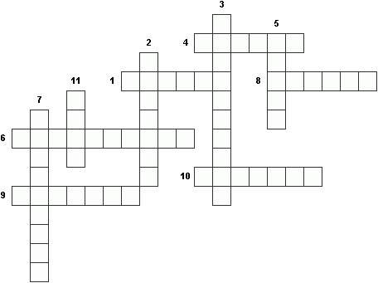

1. Особый товар, который можно обменять на любые другие товары и услуги.
2. Надпись на монете.
3. Человек, коллекционирующий и изучающий монеты.
4. Бумажные деньги.
5. Денежная единица в России.
6. Накопление денег на дорогую покупку.
7. Другая сторона монеты.
8. Прямой обмен одних товаров на другие.
9. Достоинство монеты.
10. Сторона монеты, на которой изображён герб или портрет.
11. Единая денежная единица в странах Европы.

Приложение 8
Итоговая таблица результатов игры

Раунд | Название команды | Название команды
Представление команды
(максимальное количество баллов – 2 балла)

Раунд 1: «Разминка»
(за каждый правильный ответ – 1 балл)

Раунд 2: «Ребусы»
(за каждый правильный ответ – 2 балла)

Раунд 3: «Экономические
задачи»
(за каждый правильный ответ – 3 балла)

Раунд 4: «Валюты
разных стран»
(за каждый правильный ответ – 3 балла)

Раунд 5: «Счетовод»
(за правильный ответ – 3 балла)

Раунд 6: «Пословицы»
(за каждый правильный ответ – 3 балла)

Раунд 7: «Викторина»
(за каждый правильный ответ – 1 балл)

Раунд 8: «Конкурс капитанов»
(за каждый правильный ответ – 2 балла)

Раунд 9: «Кроссворд»
(за каждый правильный ответ – 2 балла)

Приложение 9
Рефлексия «Курс настроения».
У каждого ученика лежит листок со шкалой настроения (10 баллов). Ученик отмечает свое настроение на протяжении всего мероприятия.
Можно сделать общую шкалу для всей команды. Одна ломаная линия (одного цвета) покажет настроение в начале мероприятия, вторая (другого цвета) – в середине, а третья (третий вариант цвета) - в конце.

Лист рефлексии «Курс настроения"

настроение

Начало занятия Середина занятия Окончание занятия

Рефлексия "Оцени свою работу"

- Оцените свою работу на занятии подняв монету разного достоинства:  - «Золотая», я работал на отлично,  - «Серебряная», я мог работать лучше.  Учитель говорит детям, что монетки они могут забрать – это их заработная плата за работу на занятии. | Дети дают ответ, поднимают монетки | Шоколадные монетки «золото» и «серебро»

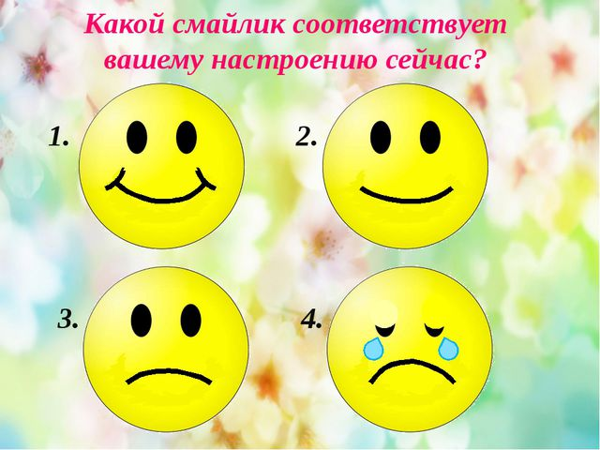
«Смайлики»
Рефлексия эмоционального состояния, может использоваться на различных этапах урока. Учащиеся рисуют «смайлики», которые соответствуют их настроению или выбирают из имеющихся.

«Солнышко»
На доске прикреплён круг от солнышка, детям раздаются лучики жёлтого и голубого цветов. Лучики нужно прикрепить к солнышку: желтого цвета – мне очень понравилось занятие, получили много интересной информации; голубого цвета – занятие не интересное, не было никакой полезной информации.

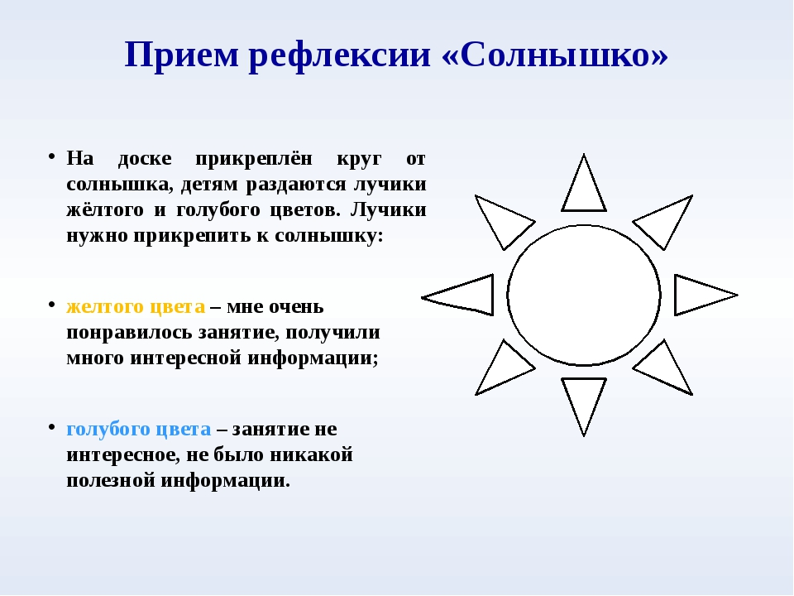

Приложение 10
Физкультимнутки
      - "БУРАТИНО"
Буратино потянулся, (руки в стороны, потягиваются)
Раз нагнулся, два нагнулся. (наклоны в стороны)
Руки в стороны развел, (разводят руки в стороны)
Монетки, видно не нашел. ( поднимаем плечи в знак удивления)
Чтоб монетки нам достать,
Надо на носочки встать. (встают на носочки)
С кустика достать монетку, (руки тянем вверх)
Закопать их в поле редко, (приседаем, имитируя зарывание монеток в землю)
Чтобы выросли они (встаем на носочки, поднимая руки вверх)
И доходы принесли! (хлопаем руками)

2. "КЛАД"
Мы нашли богатый клад, (маршируем на месте)
Каждый кладу очень рад, (улыбаемся друг другу)
Стали думать, как нам быть (повороты головы вправо и влево)
Как же клад нам разделить? (удивленно разводим руки в
стороны)
Чтоб хватило всем друзьям,
Делим ровно пополам! (хлопают в ладоши сверху вниз)

